**DOCUMENTAÇÃO | ATIVIDADE | LÓGICA DE SEMÁFORO**

1. CREDENCIAIS

1.1. Graduação

Ciência da Computação - Universidade Cruzeiro do Sul – Guarulhos

1.2. Matéria

Pensamento Computacional

1.3. Orientador

Genivaldo Carlos Da Silva

1.4. Integrantes do grupo

Bruna Heloísa Cuba Santos

Gabriel Oliveira de Souza

Guilherme Henrique Antunes Ferreira

Júlia Fernandes da Silva

Lucas dos Santos Marques de Almeida

Thiago Souza Santos

2. SUMÁRIO

1. CREDENCIAIS 1

1.1. Graduação 1

1.2. Matéria 1

1.3. Orientador 1

1.4. Integrantes do grupo 1

2. SUMÁRIO 2

3. ALGORITMO EM NARRATIVA 3

3.1. Início 3

3.2. Início do Loop A (infinito) 3

3.3. Atualiza a contagem 3

3.4. Início do Loop B (contagem regressiva) 3

3.5. Quando contagem == 0 3

4. ALGORITMO EM FLUXOGRAMA 4

5. ALGORITMO EM PORTUGOL 5

5.1. Script 5

5.2 Explicação 5

5.3 Portugol Studio 6

3. ALGORITMO EM NARRATIVA

Roteiro do Funcionamento do Semáforo

3.1. Início

**Declarar as variáveis:**

* corFarolCarro (texto)
* corFarolPedestre (texto)
* segundos (inteiro)
* contagem (inteiro)

3.2. Início do Loop A (infinito)

Verifica o estado do farol dos carros e realiza as trocas de cor de acordo com a seguinte lógica:

a. Se corFarolCarro for "verde":

Define corFarolCarro = "amarelo"

Define corFarolPedestre = "vermelho"

Define segundos = 10

b. Se corFarolCarro for "amarelo":

Define corFarolCarro = "vermelho"

Define corFarolPedestre = "verde"

Define segundos = 5

c) Se corFarolCarro não for nem "verde" nem "amarelo" (ou seja, é "vermelho" ou indefinido):

Define corFarolCarro = "verde"

Define corFarolPedestre = "vermelho"

Define segundos = 20

3.3. Atualiza a contagem

contagem = segundos

3.4. Início do Loop B (contagem regressiva)

Enquanto contagem > 0, repete:

Exibe:

Passagem de carro em: corFarolCarro

Passagem de pedestre em: corFarolPedestre

Contagem regressiva: contagem

Define contagem = contagem - 1

Aguarda 1 segundo

3.5. Quando contagem == 0

Retorna para o Loop A

4. ALGORITMO EM FLUXOGRAMA

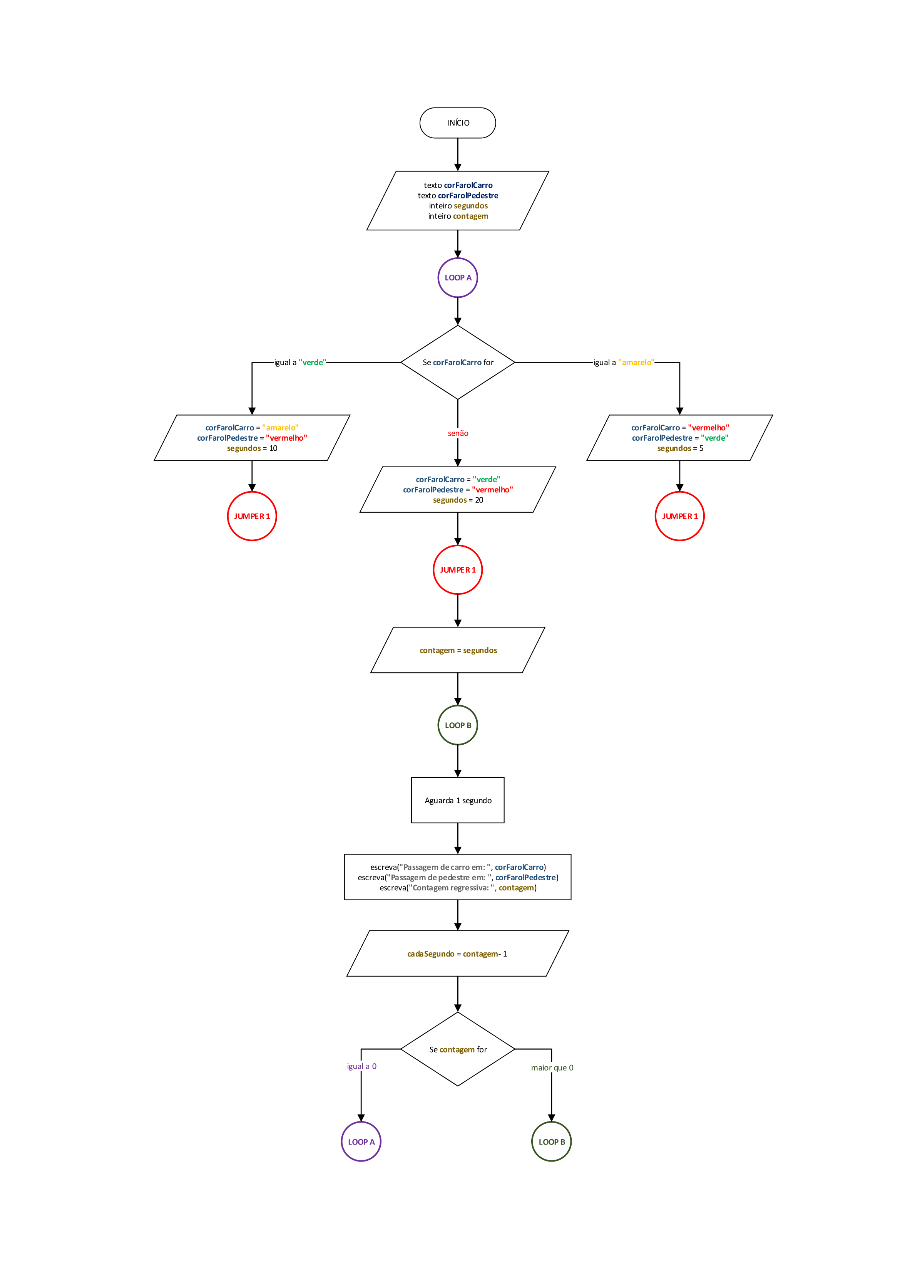

5. ALGORITMO EM PORTUGOL

5.1. Script

programa {

inclua biblioteca Util

cadeia corFarolCarro, corFarolPedestre

inteiro segundos

funcao mudarFarol () {

// Aguardar tempo de semáforo e mostra tempo na tela

para (inteiro i = segundos; i >= 0; i--) {

Util.aguarde(1000)

escreva("\n\n\n\n\n\n\nPassagem de carro em: ", corFarolCarro)

escreva("\nPassagem de pedestre: ", corFarolPedestre)

escreva("\nContagem regressiva ", i)

}

}

funcao inicio()

{

enquanto (verdadeiro) {

se (corFarolCarro == "verde") {

corFarolCarro = "amarelo"

corFarolPedestre = "vermelho"

segundos = 5

} senao se (corFarolCarro == "amarelo") {

corFarolCarro = "vermelho"

corFarolPedestre = "verde"

segundos = 10

} senao {

corFarolCarro = "verde"

corFarolPedestre = "vermelho"

segundos = 20

}

mudarFarol()

}

}

}

5.2 Explicação

O Script feito em portugol (do portugol studio) consisnte em imprimir o estado de passagem atual do farol do carro e do pedestre, seguido da contagem regressiva para mudar a sinalização da via.

5.3 Portugol Studio

Site para testar script: <https://portugol.dev>

Abrir novo arquivo, colar script e iniciar execução.